Жители села в Алматинской области жалуются на медработников
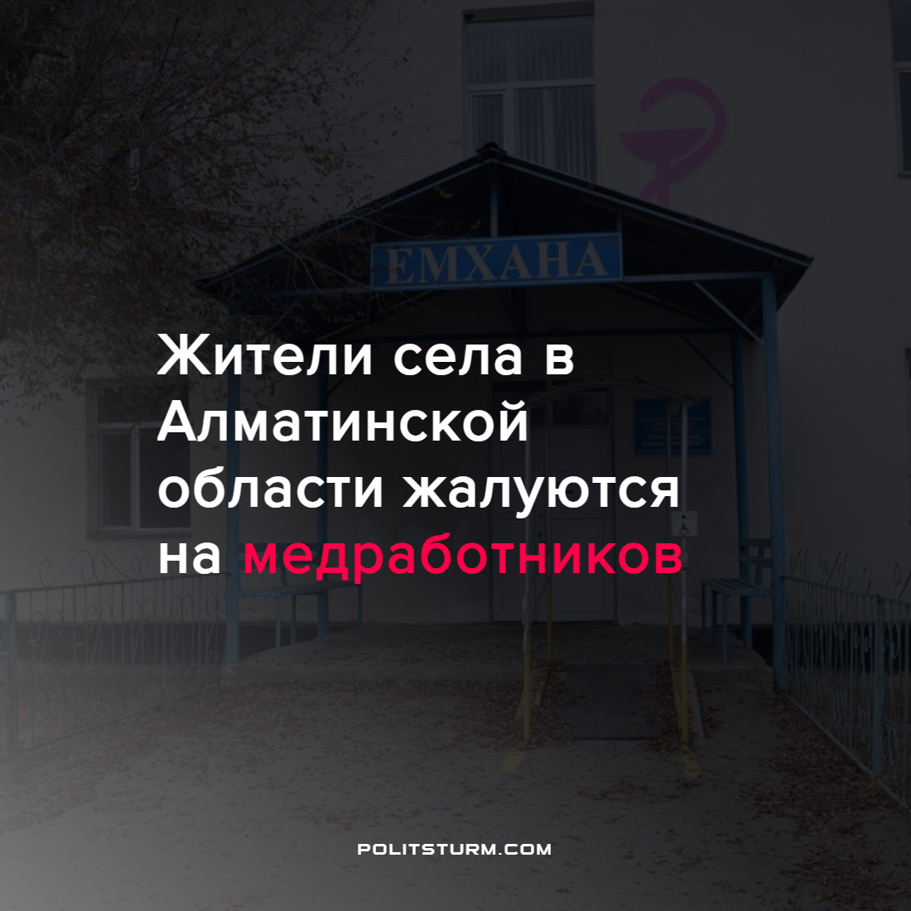

Оригинальная статья
2022-08-24
1 мин. на чтение

Жители Алматинской области жалуются на состояние единственной больницы в селе Нарынкол и непрофессионализм местных медработников.

“Они самостоятельно не могут поставить диагноз. Мы говорим свои симптомы, а они начинают искать в интернете. Честно, я сомневаюсь в их профессионализме”, — заявил житель села Алибек Далденбаев.
“Большинство молодежи здесь работают медбратьями и медсестрами. Но настоящих докторов мало. Моя мама работает в больнице, говорит, что молодые специалисты плохо образованны. А для высококвалифицированных кадров нужны условия”, — поделилась сельчанка Асель Советбай.
Саму больницу не ремонтировали с конца 80-х годов. В медучреждении протекает крыша, а при малейшем дуновении ветра кровлю начинает шатать. Сейчас в больнице обслуживаются больше 40 тысяч человек.
В самой администрации больницы признают, что медработников не хватает, а поток пациентов не уменьшается.

“Думаю, нам необходимы терапевты, хирурги и гинекологи. Зарплаты достаточно, но им нужно жилье. Сами знаете, хорошие специалисты не хотят приезжать в село. А так все наши врачи грамотные, столько лет учились”, — заверила старшая медсестра КГП на ПХВ “Райымбекская районная больница” Назгуль Мержанова.
Ранее аким области посетил Райымбекский район и отметил необходимость ремонта местной больницы и еще пяти сельских амбулаторий, а также заявил о необходимости повышения качества медицинских услуг.
На примере данной больницы можно явственно увидеть сразу несколько противоречий капитализма: противоречие между городом и деревней, стремление капитала сократить лишние расходы. Деревня нужна лишь как источник дешевой сельскохозяйственной продукции, а потому реализация в ней качественной системы здравоохранения – “непосильная ноша” для бизнеса и государственного бюджета.
Налоговые поступления от бизнеса в сравнении с их доходами невелики, да к тому же расхищаются коррумпированными чиновниками. В результате этого на нужды трудящихся остается совсем не много, а порой – ничего. Только с переходом к социализму будет покончено с несправедливым распределением доходов, с некачественной медициной, с жестокой эксплуатацией деревни городом.
Источник: Tengrinews – “Жители жалуются на врачей больницы в Алматинской области: диагноз ищут в интернете” от 11 августа 2022 г.

Оригинальная статья

